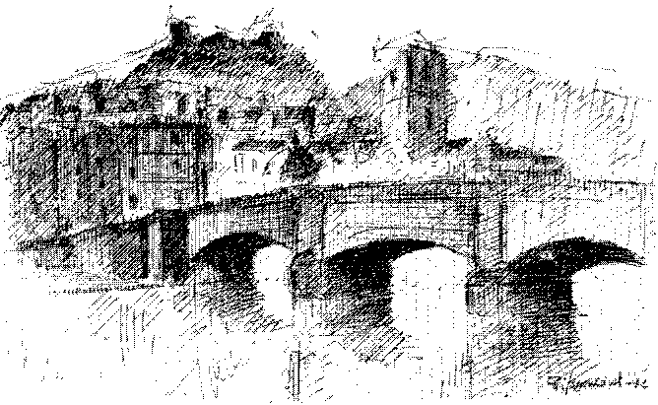
Comitato Cittadino
“ Quale futuro per Bosa?”
Via 1° Maggio N°5
08013 Bosa_OR.
Cell. 328 589 44 49
Email:cossu.47@tiscali.it
Sito WWW.comitatoperbosa.it

Spett. Sindaco Piero Franco Casula
“ Consiglio Comunale di Bosa
“ Giunta Regionale di Cagliari
” Abbanoa SpA
e.p.c. Alla Procura della Repubblica di Oristano.

Oggetto: Diffida contro la realizzazione di un nuovo depuratore fognario in Bosa ed il collegamento dei reflui fognari della Planargia.

Come da notizia sulla Nuova Sardegna e l'Unione Sarda del 26 giugno 2019, apprendiamo che la Giunta Regionale di Cagliari ha approvato la valutazione di impatto ambientale per realizzare a Bosa un nuovo depuratore fognario collegandoci anche i reflui fognari della Planargia.
Teniamo a precisare che questa “valutazione di impatto ambientale” è stata fatta da tecnici che non conoscono le gravi problematiche della città di Bosa, oppure da persone incompetenti nel settore depurativo. Nel territorio di Bosa è PRATICAMENTE E TECNICAMENTE IMPOSSIBILE calcolare e progettare un depuratore fognario che possa funzionare in sicurezza almeno al 50%. nel video allegato ci sono spiegate tutte le motivazioni tecniche del motivo di questo rifiuto e diffida.

Bosa li 07 novembre 2019.

Allegato Video in DVD Visibile sul nostro sito www.comitatoperbosa.it

Il Presidente del Comitato Cittadino
Antonio Cossu

